Fejlesztő adatai:

- Név: Ballai Péter Lóránt
- Neptun kód: EYSEED

1. Feladatleírás
A feladat a 18. "Vadászat" című játék megvalósítása. A táblán egy menekülő figura (középen) és négy támadó figura (a sarkokban) található. A játékosok felváltva lépnek függőlegesen vagy vízszintesen. A támadó célja, hogy 4n lépésszámon belül bekerítse a menekülőt (ahol n a pálya mérete: 3, 5 vagy 7), a menekülő célja pedig az addigi túlélés. A program támogatja az állapot mentését és betöltését. A megvalósítás háromrétegű (modell/nézet/perzisztencia) architektúrát használ.

2. UML Felhasználói Esetek (Use Case)

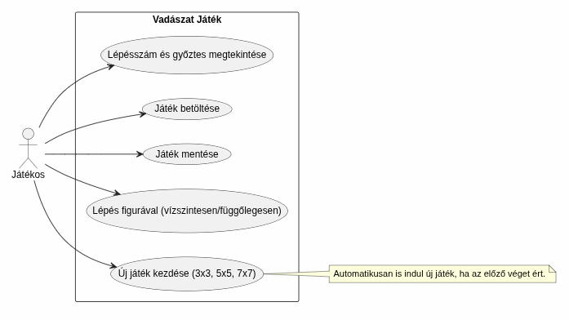

Aktor: Játékos (Player)
- Esetek:
- Új játék indítása: A játékos kiválasztja a pálya méretét (3x3, 5x5, 7x7), amire a rendszer újragenerálja a pályát.
- Lépés: A játékos kijelöli a bábuját, majd egy érvényes szomszédos mezőt. A rendszer ellenőrzi a szabályokat.
- Mentés/Betöltés: A játékos fájlba menti vagy onnan betölti a játék aktuális állását.

3. UML Osztálydiagram (Class Diagram)
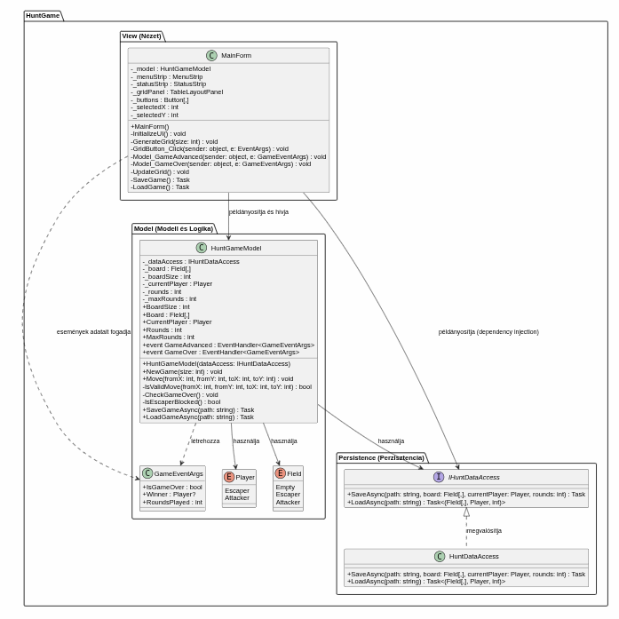

Modell réteg:
- HuntGameModel: A játék logikája. Metódusok: NewGame(int size), Move(int x1, y1, x2, y2), SaveGameAsync(), LoadGameAsync(). Események: GameAdvanced, GameOver.
- Player, Field: Enumok az állapotok reprezentálására.
- GameEventArgs: Az események adatainak továbbítása a nézetnek.
Perzisztencia réteg:
- IHuntDataAccess: Interfész a fájlkezeléshez.
- HuntDataAccess: Aszinkron fájlírás/olvasás megvalósítása.
Nézet réteg:
- MainForm: A GUI, amely a modellt példányosítja, feliratkozik az eseményekre és dinamikusan generálja a gombokat TableLayoutPanel segítségével.

4. Tesztesetek
A HuntGame.Test projekt tartalmazza a modell tesztelését:
  - NewGame_SetsCorrectInitialState: Ellenőrzi, hogy a NewGame(3) hívás után az Escaper középen, az Attackerek a sarkokban vannak-e, és az Escaper következik-e.
  - Move_ValidMove_ChangesPlayerAndBoard: Egy szabályos lépés ellenőrzése, teszteli, hogy csökken/nő-e a mezők tartalma, és változik-e a soron következő játékos.
  - Move_InvalidMove_DoesNothing: Szabálytalan lépés (pl. átlós) tesztelése, biztosítja, hogy a modell nem engedi végrehajtani a lépést.
  - GameOver_AttackerWins_WhenEscaperBlocked: Ellenőrzi, hogy a játék megfelelően elsüti-e a GameOver eseményt a támadó győzelmével, ha a menekülő be van kerítve.

